Занятие по аппликации из риса и гречки «Белый гриб» для детей младшей группы

Цель:
Изготовление аппликации из крупы.

Задачи:
•Развивать мелкую моторику и координацию движения рук.
•Развивать аккуратность, усидчивость, внимание, терпение в работе.
•Развивать творческое воображение.
Нетрадиционная аппликация из крупы отлично подходит детям младшего дошкольного возраста и очень им интересна. Детям очень нравится играть с крупой, перебирать руками и пересыпать её из ёмкости в ёмкость. Так же очень любят изготавливать из крупы аппликацию. Это очень хорошо помогает развивать мелкую моторику и координацию движения рук, развивает усидчивость, терпение, аккуратность. Делать такие аппликации нужно под руководством и наблюдением взрослых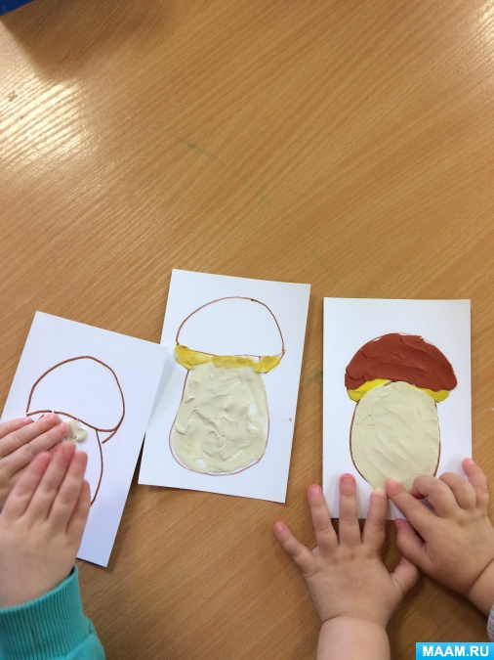

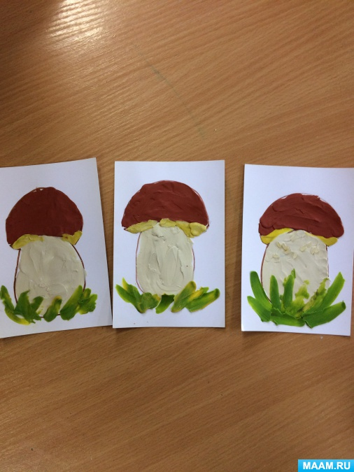

Дети берут крупу, и надавливая на основу грибка из пластилина, аккуратно заполняют контур изображения. Сначала шляпку грибка - гречкой, ножку гриба - рисом.
Вот такие грибочки